选择题专练
浮力
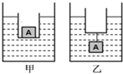
1、如图所示，容器中装有一定质量的水，先后按甲、乙两种方式将物体a和小玻璃杯漂浮在水面上．设甲、乙两图中物体a和小玻璃杯共同受到的浮力分别为F_{甲}和F_{乙}，水对容器底的压强分别为P_{甲}和P_{乙}，则（ C ）
A．F_{甲}＜F_{乙}，P_{甲}=P_{z} B．F_{甲}=F_{乙}，P_{甲}＜p_{乙}
C．F_{甲}=F_{乙}，P_{甲}=P_{乙} D．F_{甲}＞F_{乙}，P_{甲}＞p_{乙}

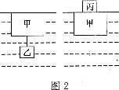
2、一个大物块甲，先后两次分别在小物块乙和小物块丙的作用下，其上表面恰好与水面相平，甲、乙之间用绳连接，如图2所示。则下列说法不正确的是（ C ）
A．两种情况下，甲物块所受浮力相等
B．绳的拉力与丙物块的重力大小相等
C．乙物块的密度比水小
D．乙物块的质量比丙物块大

3、科技小组的同学想利用学到的浮力知识制作一个浮力秤。他们找来一个瓶身为柱状体的空饮料瓶，剪掉瓶底，旋紧瓶盖，在瓶盖系上一块质量适当的石块，然后将其倒置在水桶里，如图19所示，如果该饮料瓶圆柱状部分的横截面积为50 cm2，当浮力秤中不放被测物体时，水面所对位置恰好在零刻度线。使用时，只要把被测物体投入瓶中，从水面所对的刻度就可以直接读出被测物体的质量。以下关于该浮力秤的说法中错误的是（ D ）
A.这种浮力秤的质量刻度是均匀的。
B.石块的作用是降低重心使浮力秤能竖直浮在水面上。
C.在浮力秤“1”刻度线的右侧标明对应的质量应是50g.
D.在浮力秤中放入被测物体时，水对水桶底的压强将保持不变
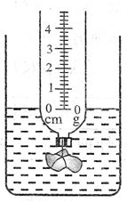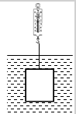

4、一个体积为V重为G的金属圆柱体挂在弹簧测力计上（圆柱体底面与水面平行），手提弹簧测力计使圆柱体浸入水中处于静止状态，如上右图所示．圆柱体上底面受到水向下的压力为F₁，圆柱体下底面受到水向上的压力为F₂，圆柱体受到的浮力为F_{浮}，测力计的示数为T，则下列表达式正确的是 （ A ）
A．T+F₂=G+F₁ B．F₁-F₂=ρ_{水}g V
C．T-G=ρ_{水}g V D．F₂=G+F₁
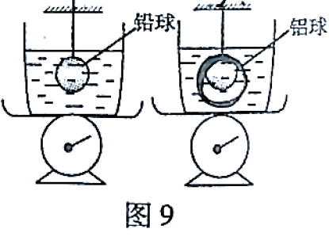
5、如图9所示，两只完全相同的盛水容器放在台秤上，用细线悬挂质量相同的实心铅球和铝球（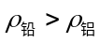），将其中全部没入水中，此时两容器中水面高度相同，设绳的拉力分别为和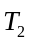，台秤的示数分别为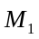和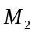，则（ C ）
A．=，=
B．>，<
C．=，>
D．<，>

6、如图8所示，水平桌面上放有甲、乙、丙、丁四个完全相同的圆柱形容器。其中甲容器内只有水；乙容器内有木块漂浮在水面上；丙容器内有一个装有铝块的平底塑料盒漂浮在水面上，塑料盒底始终与容器底平行，且塑料盒的底面积等于圆柱形容器底面积的一半；丁容器中用细线悬吊着一个实心的铝球浸没在水中。已知四个容器中的水面一样高，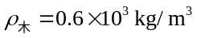，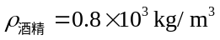，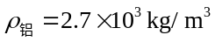，对于这一情景，有如下一些说法：
①各容器对水平桌面的压强相同
②向乙容器中倒入酒精后，木块底部受到的压强将增大
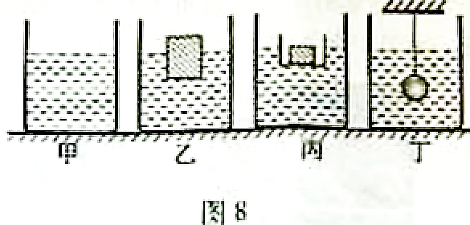
③将塑料盒内的铝块取出放到水平桌面上，塑料盒底距容器底的距离的增大值等于水面下降高度的数值
④将悬吊铝球的细线剪断后，丁容器对水平桌面压力的增大值等于铝球所受重力的大小
上述说法中正确的一组是 （ D ）
A．①② B．②③ C．③④ D．①③

力学综合
1、如图所示，东湖海洋世界里的海豚正在顽皮的吐泡泡。下列说法合理的是 ( D )
A、气泡上升是因为气泡具有惯性
B、气泡上升时气泡内部的压强保持不变
C、气泡上升时气泡所受的浮力保持不变
D、气泡上升时气泡内的气体内能转化为机械能
2、某种活动黑板的示意图如上右图，两块形状相同的黑板的重力均为G，其上端分别用两根绕过两只定滑轮的细绳相连。当其中一块黑板沿竖直方向匀速运动时，另一块黑板同时做等速反向运动，不计一切摩擦力，每根绳的拉力为 （B ）
A、0 B、G/2
C、G D、2G
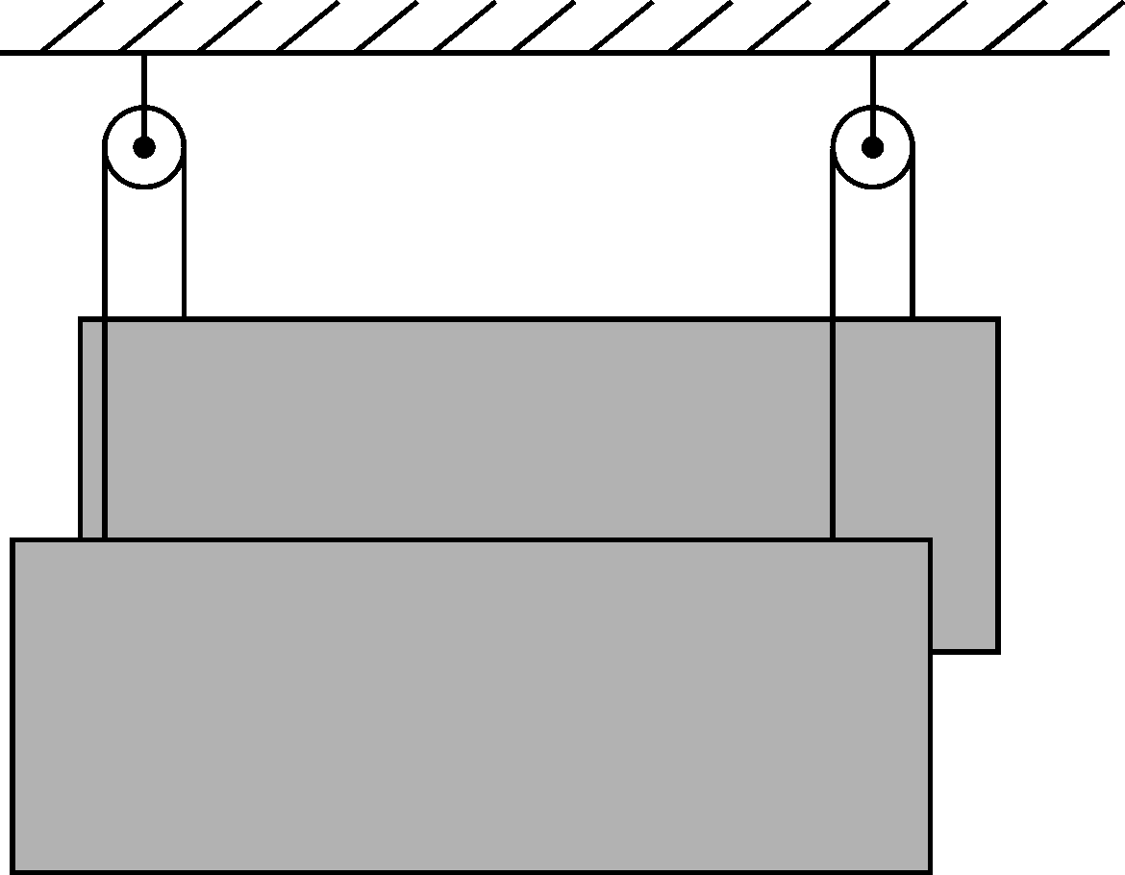
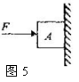
3、已知滑动摩擦力大小与压力成正比，如图5所示，重为G的物体A在水平力F的作用下，静止在竖直墙壁上．摩擦力为f1,当水平力减小为F／2时，物体A恰好沿竖直墙壁匀速下滑．摩擦力为f2,当水平力减小为F／3时，物体A所受摩擦力为f3,则以下力的大小关系式成立的是（ C ）
A．f1=F B． f2=1／2G
C．f3=2/3G D．以上都不对

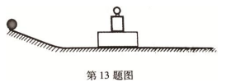
4、如图所示，水平轨道上放着一个长方体木块，木块上面放着一个砝码，木块和砝码均处于静止状态。当一金属小球从斜面上滚下撞击木块时，砝码相对于木块产生了滑动（砝码仍在木块上），木块相对于木板产生了滑动。则下列说法正确的是（ A ）
A．砝码相对于木块向左滑动，砝码受摩擦力方向向右
B．砝码相对于木块向左滑动，砝码受摩擦力方向向左
C．砝码相对于木块向右滑动，砝码受摩擦力方向向右
D．砝码相对于木块向右滑动，砝码受摩擦力方向向左

5、如图9所示，物体A重120N，物体B的体积是1dm³，此时A恰能沿着水平桌面以0.2米/秒向右做匀速直线运动；若将B始终浸没在水中并以原速度匀速上升，需要对A施加100N水平向左的拉力，则下列选项正确的是 （不计摩擦、绳重及滑轮重，g取10N/kg） ( D )
A
B
图9
A．物体B匀速下降的速度是0.1米/秒
B．物体A向左做匀速直线运动与桌面之间的摩擦力为100N
C．物体B在水中匀速上升时，绳的拉力功率为2W
D．物体B密度是3×10³千克/米³
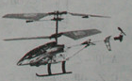
6、航模小组的某位同学在操场上利用如图所示的电动遥控飞机进行训练，他操作遥控器，使重为3N的飞机从水平地面由静止开始竖直上升，飞机先后经历加速、匀速、减速三个阶段，然后悬停在距离地面10m的高度处。飞机竖直上升的总时间为12s匀速上升阶段的速度为1m/s。假设飞机在空中的受力情况可以简化为仅受重力和竖直向上的升力，则下列说法正确的是 （ ）
A、在离开地面的过程中飞机对地面的压力先增大后减小
B、在上升的阶段受到的升力大于重力
C、在上升阶段飞机的功率为2.5W
D、在悬停阶段飞机升力的功率为3W

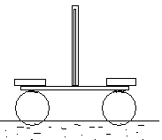
7、小翔从废品回收站买来一盒完整的砝码，然后她用木板钉成T字型，
水面
重垂线直
在中央画上竖线，并用细线挂上一个小锤，再将两个相同的小碟子和
空饮料瓶分别粘到木板两端，制成如图所示的浮力天平。关于使用此
天平的分析中，正确的是：（ A ）
A．左右两个瓶所受浮力相等时，重垂线在中央，天平平衡
B．此天平可以测量出在砝码总质量范围内的任意质量
C．算出一个瓶排开水的质量即为此天平的最大秤量
D．当重垂线偏右时，应当在右盘中适当添加小砝码
8、图4中，将两个形状完全相同的重物分别挂在杠杆两侧的A、B处使杠杆平衡，再将两重物同时分别浸没在水中，则下列说法中正确的是( C )
A．杠杆一定保持平衡 B．杠杆可能保持平衡
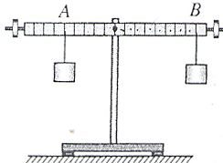
C．杠杆不能平衡，A端下沉 D．杠杆不能平衡，B端下沉

能量转化
1、如图所示，运动员正在进行蹦床比赛：下列关于机械能及其转化的说法中错误的是
A．运动员合力最大时，他的重力势能最大
B．运动员合力为零时，他的动能最大
C．运动员下落到最低点过程中合力先变小后变大，蹦床的弹性势能最大
D．运动员弹离蹦床的过程中合力先边小后变大，因为惯性他可以继续上升一段距离
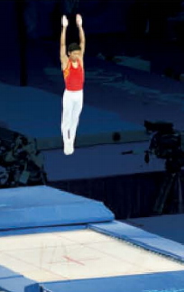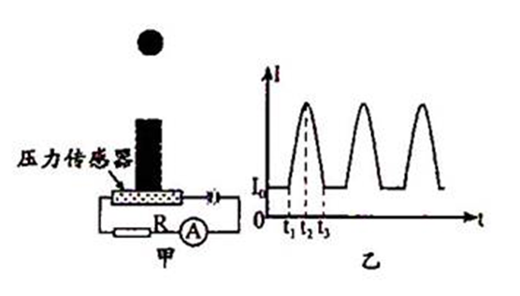
2、如图甲所示，质量不计的弹簧竖直固定在一压力传感器上，压力传感器是电阻阻值随受到压力的增大而减小的变阻器（压力不超过最大值），压力传感器、电流表、定值电阻和电源组成一电路。压力传感器不受力时电流表示数是I0。t＝0时刻，将一金属小球从弹簧正上方某一高度由静止释放，小球落到弹簧上压缩弹簧到最低点，然后又被弹起离开弹簧，上升到一定高度后再下落，如此反复。整个过程中，不计能量损失，电流表示数I随时间t变化的图像如图乙所示，则（ ）
- t1时刻，小球动能最小
B．t2时刻，弹簧的弹性势能最小
C．t2～t3这段时间内，弹簧的弹性势能先增加后减少
D．t2～t3这段时间内，小球增加的动能小于弹簧减少的弹性势能

其他考点
考点一 估测
1、下列估测符合实际的是：
A．一块橡皮从桌上落到地面所用的时间是5秒 B．课本中一张纸的厚度是0.09毫米
C．一支铅笔的重力是30N D．电饭锅正常工作的电流是200mA
2、小明运用所学物理知识对生活中的一些物理量进行估测，以下估测中不符合实际的是
A．家用白炽灯灯丝电阻大约是20Ω B．成年人步行速度约1.2m/s
C．中学生的体重约50N D．家用空调的电功率约为100W

考点二 声光现象及物态变化
1、小名游览一座古寺时发现里面有一个变音钟，随着钟下燃烧的香火越旺，敲出的声音越高亢。分析原因的可能是
A、香火使钟周围的空气温度升高，传声效果越来越好
B、任何物体温度升高时，振动发出的声音音调都会变高
C、香火使振动的振幅加大，使声音响度变大
D、香火使钟的温度升高。材料的微观结构发生变化，钟振动频率改变
2.下列有关光现象中说法错误的是：
A．“水波荡漾，波光粼粼”是水面发生镜面反射的缘故
B．烈日下，浓密的树荫下出现很多圆形光斑，它们是太阳的实像
C．由于光的折射，透过平板玻璃看上去感觉它变厚
D．彩虹是因为光的色散产生的
3、如图所示的光学现象中，下列描述或解释不正确的是
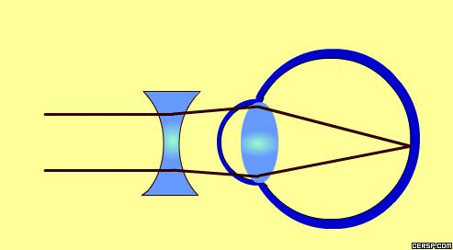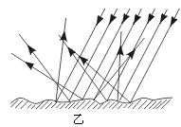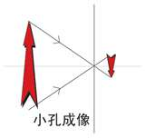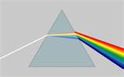
（a） （b） （c） （d）
A．图（a）中，小孔成的是倒立的虚像
B．图（b）中，人配戴的凹透镜可以矫正近视眼
C．图（c）中，白光通过三棱镜可以分解成红、橙、黄、绿、蓝、靛、紫七色光
D．图（d）中，漫反射的光线尽管杂乱无章，但每条光线仍然遵循光的反射定律

4、如右下图所示，平面镜前有四个小球。图中小球的虚像不能被眼睛看到的是
A、甲 B、乙 C、丙 D、丁
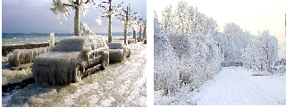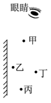
5、小明同学在看到南方雪灾报道，如上左图车上结起的冰柱现象和雾凇现象产生疑惑，请你帮助他解决两个现象产生的原因是（ ）
A．前者是由液化形成的；后者是由凝固形成的
B．前者是由凝固形成的；后者是由凝华形成的
C．前者是由凝固形成的；后者是由升华形成的
D．前者是由凝华形成的；后者是由凝固形成的

考点三 电与磁
1、下列关于电磁波的应用说法错误的是:
A.家庭卫生间的浴霸使人暖和主要是因为它辐射大量的红外线
B.公共场所的紫外线灯利用紫外线杀灭细菌和病毒
C.雷达利用微波的反射探测敌机的方位与距离
D.电视利用频率高的电磁波传递信号是因为电磁波的频率越高，在空气中传播的速度就越大
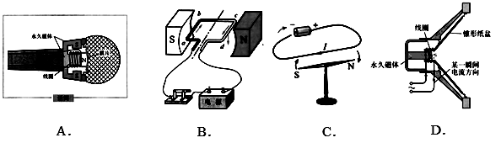
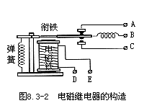
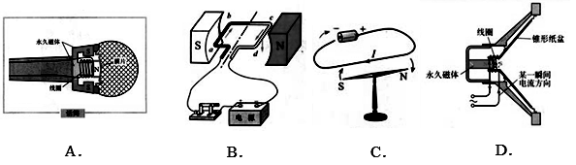
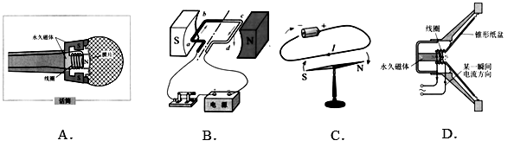
2.下列装置中，利用电磁感应原理工作的是
A.电动机 B.话筒 C.电磁继电器 D.扬声器

3、如图所示，在探究“什么情况下磁可以生电”的实验中，保持磁体不动，若导线ab水平向右运动，则灵敏电流计指针向左偏转。下列说法正确的是
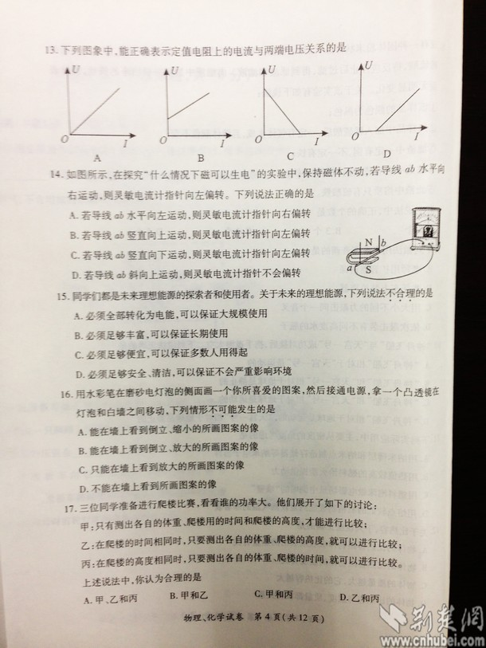
A.若导线ab水平向左运动，则灵敏电流计指针向右偏转
B.若导线ab竖直向上运动，则灵敏电流计指针向左偏转
C.若导线ab竖直向下运动，则灵敏电流计指针向左偏转
D.若导线ab斜向上运动，则灵敏电流计指针不会偏转
4、下图中能反映发电机工作原理的是
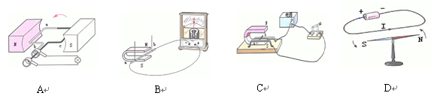

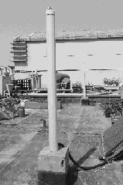
考点四 压强
1、下图是楼房顶上常见的导气管，它的作用是将每家住户洗手间下水道中的污浊气体排出。下列选项中与导气管原理不相同的是（ ）
A.工厂的烟囱 B.化学实验室的排气管
C.飞机在空中飞行 D.氢气球升空
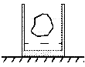
2、如右图所示，一质地均匀的圆柱形平底玻璃杯，置于水平桌面中央，杯内水中漂浮着一冰块。若冰熔化前、后水对杯底的压强分别为P₁、P₂，杯底对桌面的压强分别为P₃、P₄，已知ρ_{水}﹤ρ_{玻璃}，则下列关系式中正确得是（ ）
A.p₁﹤P₂﹤P₃﹤P₄ B.P₁＞P₂＞P₃＞P₄
C.P₁＝P₂、P₃＝P₄，且P₁＝P₃ D.P₁＝P₂、P₃＝P₄，且P₁﹤P₃

考点五 家庭电路故障
1、如下左图所示的家庭照明电路，已知其中一只灯泡的灯头接线处存在故障．电工师傅为查明故障，在保险丝处接入一只“220V 40W”的灯泡L0．当只闭合开关S、S1时，灯泡L0和L1都呈暗红色（比正常发光状态暗得多）；当只闭合开关S、S2时，灯泡L0正常发光，L2不发光．由此可以确定（ ）
 | A． | L1灯头接线处断路 | B． | L1灯头接线处短路
 | C． | L2灯头接线处断路 | D． | L2灯头接线处短路
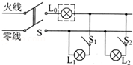
火线
零线
保险丝
2、如上右所示的电路中，正常发光的三盏灯突然全部熄灭，经检查保险丝完好，用试电笔插进插座的两孔，氖管均发光。造成这一现象的原因是
A．插座发生短路了 B．进户的火线断了
C．进户的零线断了 D．某盏电灯的灯丝断了

考点六 综合物理方法
1.电流看不见、摸不着，判断电路中是否有电流时，我们可通过电路中的灯泡是否发光去确定，这种方法在科学上叫做“转换法”。下面是某同学在学习中遇到的四个研究实例，其中采取的方法与研究电路中是否有电流方法相同的是（ ）
A．“曹冲称象”的故事中，曹冲通过称等重的石头而知道大象的重
B．人们通过研究墨水的扩散现象认识分子的运动情况
C．研究电流与电压的关系时，控制电阻不变，研究电流与电压的关系
D．学习电压时，我们可以通过对比水压来认识它
2.电现象中有四个同学们非常熟悉的实验：a、探究电流与电压的关系；b、探究电流与电压的关系；c、伏安法测电阻；d、伏安法测功率。下列说法正确的是
A．a实验可用小灯泡替代定值电阻
B．b实验滑动变阻器的作用要控制电压不变
C．c实验滑动变阻器的作用是多次测量求平均值来减小误差
D．d实验不需要滑动变阻器
3.对于“探究电流跟电阻的关系”和“伏安法测量电阻”的这两个实验，下列说法不正确的是 （ ）
A．它们都是采用控制变量的研究方法 B．它们的实验电路在教科书中是相同的
C．前者多次测量的目的是分析多组数据，得出电流跟电阻的关系
D．后者多次测量的目的是取电阻的平均值，减小误差

考点七 电学综合
1、小明同学为实验室设计了一个多档位电加热器，其工作原理图如图所示。其中R₁、R₂、R₃为发热电阻，三个灯泡为上述发热电阻相应的的工作指示灯，其所消耗的电功率可忽略不计。小明设想通过开关的组合，使电加热器能有多档功率。当只S₁闭合时，测得功率为200W；当只S₂闭合时，测得功率为100W；小明设计此电热器最大发热功率为800W，则 ( )
A．当只S₃断开时，功率为500W B．此电热器一共可有六档不同的功率
C．三个发热电阻的阻值之比为5：10：2 D．此电热器可能有一档的功率为400W
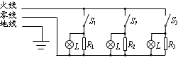

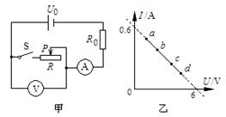
2、小明用图甲所示的电路做实验，闭合开关S，移动滑动变阻器，读出四组电流表和电压表对应的值，并在图乙的I－U坐标中找出这四组对应值的点，分别用a、b、c、d表示，由这四个点作出的I－U图像为一条直线，延长直线与I轴和U轴相交，交点如图乙所示．则下列结论不正确的是 （ ）
A．定值电阻R₀=10Ω B．该电路最大功率为3.6W
C．电源电压U₀=6V D．变阻器最大阻值为10Ω
3、下列电路图中，电源电压U保持不变，小灯泡的额定电压为巩，且U>UL，R。是已知的定值电阻。若只通过开关改变电路的连接方式，并可移动变阻器的滑片，则不能测出小灯泡额定电功率的电路是
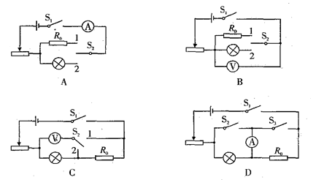
4、将额定电压相同的灯L1和灯L2以串联的方式接入电压为U的电路中时，灯L1的功率为1W；若将灯L1和灯L2以并联的方式仍接入电压为U的电路中时，灯L1的功率为9W。则下列说法中正确的是（ ）
A．在串联和并联的两种连接方式中，灯L1两端的电压之比为 1:2
B．在串联电路中，灯L2两端的电压为U/3
C．灯L1、L2的额定功率之比为2:1
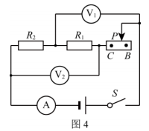
D．灯L1的电阻是灯L2的电阻的2倍
5、如图4所示电路，电源两端电压保持不变。闭合开关，当滑动变阻器的滑片从点滑至时，电压表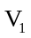的示数从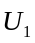变为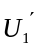，电压表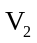的示数从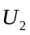变为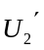，电流表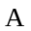的示数从变为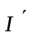，下列判断正确的是（ ）
A．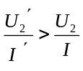 B．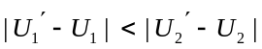
C．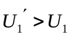，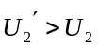，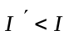 D．

